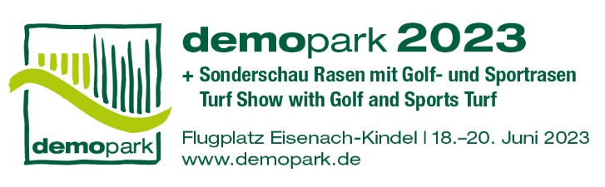

- Presseinformation -

Kontakt
Telefon
Telefax
E-Mail
Datum
Christoph Götz
+49(0)69-6603 1891
+49(0)69-6603 2891
presse@demopark.de
27.07.2022

Presseinformation 1
Innovationsmesse demopark – jetzt Standfläche für 2023 sichern!

Frankfurt, 27. Juli 2022 – Es geht wieder los, live und vor Ort. Die Vorbereitungen zur Innovationsmesse demopark, die vom 18. bis 20. Juni 2023 auf dem Flugplatz Eisenach-Kindel stattfinden wird, laufen bereits auf Hochtouren. Für Hersteller von Maschinen und Geräten für den Garten- und Landschaftsbau sowie zur Rasen- und Golfplatzpflege gilt daher: jetzt die Standfläche für 2023 sichern!

Größte Freilandausstellung ihrer Art in Europa

„Innovation praxisnah erproben und hautnah erleben – das ist und bleibt der Markenkern der demopark, die nur in Präsenz und im Dialog mit Menschen zu haben ist. Dass uns das im kommenden Jahr hervorragend gelingen wird, daran arbeiten unsere Messeprofis tagtäglich“, sagt
Dr. Tobias Ehrhard, demopark-Messedirektor und Geschäftsführer des VDMA Landtechnik.

Über mehr als 250.000 Quadratmeter erstreckt sich das großzügige Messeareal von Europas größter Freilandausstellung der Grünen Branche. Dort erwartet den Besucher eine einzigartige Bandbreite an Maschinen, Geräten und Softwaresystemen, verbunden mit einem hochkarätigen Fachprogramm in den Themenfeldern Kommunaltechnik, Rasen- und Golfplatzpflege.

Technik mit Spaßfaktor

„Der weiteste Weg lohnt, denn nirgendwo anders ist die Auswahl so vielfältig, die Nähe zum Anwender so groß, der Spaßfaktor so ausgeprägt“, erläutert Ehrhard. Praxisnah angelegte Demoflächen, verbunden mit reichlich technischem Anschauungsmaterial und einer hochqualifizierten Beratung sind das Alleinstellungsmerkmal der Ausstellung.

Die begehrten demopark-Innovationsmedaillen fungieren als wichtiger Indikator des Fortschritts, denn zahlreiche Hersteller richten ihre Innovationszyklen an der demopark aus, um die Chance auf eine Gold- oder Silbermedaille zu erhöhen.

Anmeldung ab sofort online möglich

Interessierte Hersteller und Vertriebsorganisationen können sich unter www.demopark.de die Anmeldeunterlagen für Aussteller herunterladen. Anmeldeschluss ist der 31. Oktober 2022. Auf der letzten demopark informierten sich gut 37.000 Fachbesucher aus 17 Ländern an Messeständen und Demoflächen von mehr als 400 Ausstellern aus ganz Europa.

Haben Sie noch Fragen? demopark-Pressesprecher Christoph Götz,
Tel. +49 69 6603-1891, steht Ihnen für weitere Auskünfte gerne zur Verfügung!

Dr. Tobias Ehrhard, Messedirektor
der demopark. Quelle: Kastner.

